Ami
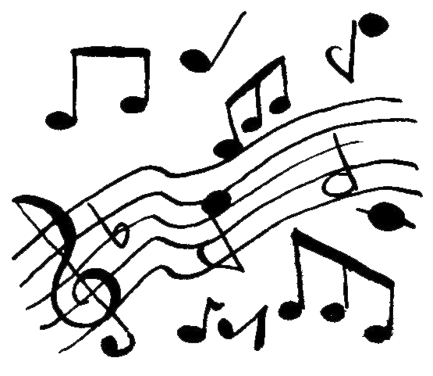

Refrain :
Ami, entends-tu sur la terre
Le cri de la misère
Celle qui désespère ?
Ami, entends-tu sur la terre
Le bruit que fait la guerre
Celle qui tue nos frères ?

1/ -
Des enfants qui s’amusent
Se cachent et font des ruses
En jetant contre un mur
Le pain qui est trop dur.
Et pourtant dans le monde
Toutes les trois secondes
Y’a un bébé qui meurt
Une femme qui pleure.

2/ -
Des femmes qui bien mises
Font porter leurs valises
Et caressent leur chien
Car ça lui fait du bien.
Et pourtant dans le monde
Toutes les deux secondes
Un homme est mis à mort
Il n’était pas d’accord.

3/ -
Et tous les délégués
Qui la foule à leurs pieds
Nous font de beaux discours
Pour nous parler d’amour.
Et pourtant dans le monde
A chaque seconde
Un fils est sous les bombes
On priera sur sa tombe.

Refrain final :
Ami, entends-tu sur la terre
Le mot de délivrance
Celle que l’on étrangle ?
Ami, entends-tu sur la terre
Le souffle de l’espoir ?
Allons vite, il est presque trop tard.

Paroles et musique
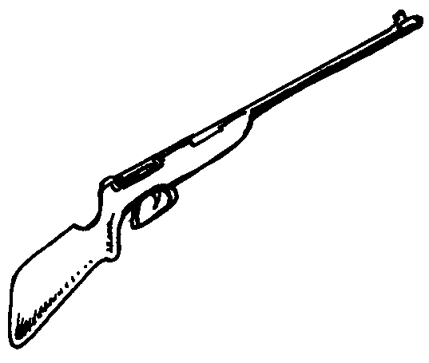
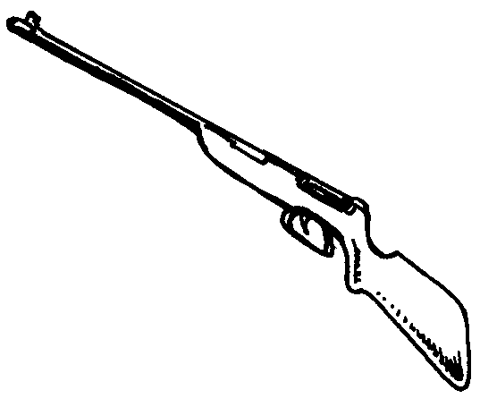
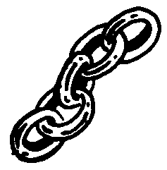
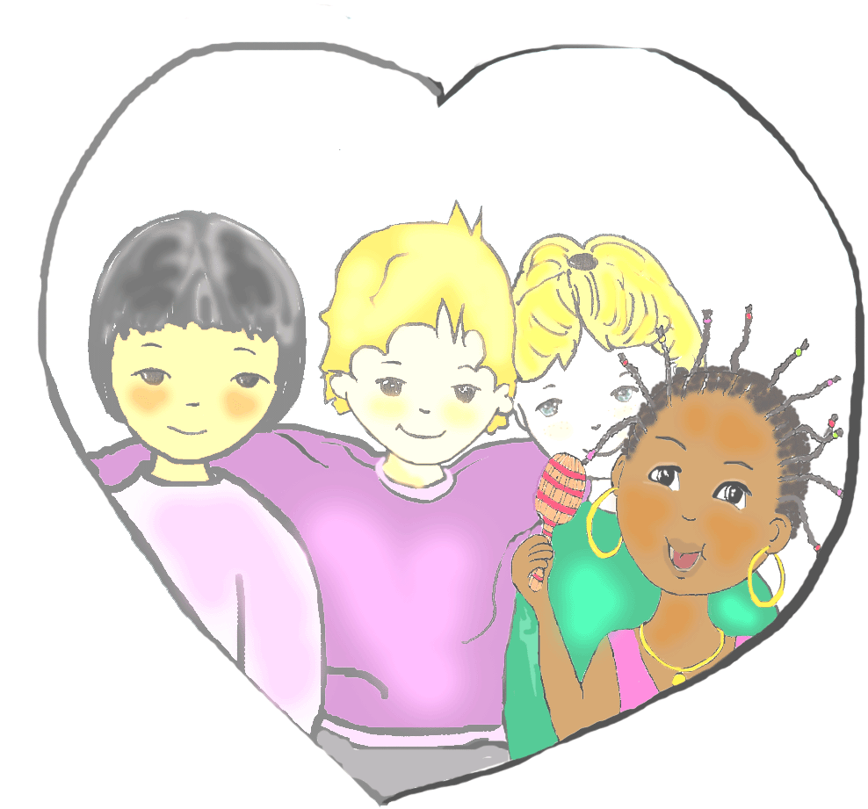
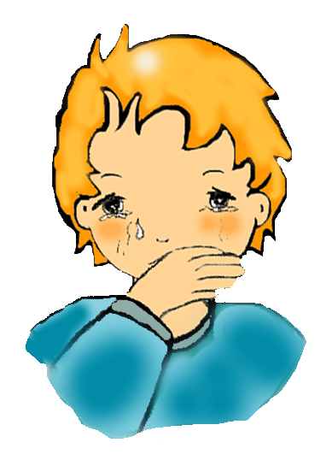

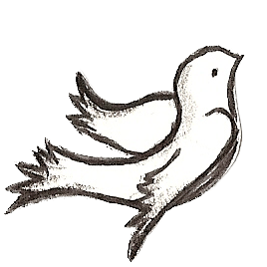

Ami

Paroles et musique

Refrain :
Ami, entends-tu sur la terre
Le cri de la misère
Celle qui désespère ?
Ami, entends-tu sur la terre
Le bruit que fait la guerre
Celle qui tue nos frères ?

1/ -
Des enfants qui s’amusent
Se cachent et font des ruses
En jetant contre un mur
Le pain qui est trop dur.
Et pourtant dans le monde
Toutes les trois secondes
Y’a un bébé qui meurt
Une femme qui pleure.

2/ -
Des femmes qui bien mises
Font porter leurs valises
Et caressent leur chien
Car ça lui fait du bien.
Et pourtant dans le monde
Toutes les deux secondes
Un homme est mis à mort
Il n’était pas d’accord.

3/ -
Et tous les délégués
Qui la foule à leurs pieds
Nous font de beaux discours
Pour nous parler d’amour.
Et pourtant dans le monde
A chaque seconde
Un fils est sous les bombes
On priera sur sa tombe.

Refrain final :
Ami, entends-tu sur la terre
Le mot de délivrance
Celle que l’on étrangle ?
Ami, entends-tu sur la terre
Le souffle de l’espoir ?
Allons vite, il est presque trop tard.

